МИНИСТЕРСТВО НАУКИ И ВЫСШЕГО ОБРАЗОВАНИЯ
РОССИЙСКОЙ ФЕДЕРАЦИИ

ФЕДЕРАЛЬНОЕ ГОСУДАРСТВЕННОЕ АВТОНОМНОЕ ОБРАЗОВАТЕЛЬНОЕ УЧРЕЖДЕНИЕ ВЫСШЕГО ОБРАЗОВАНИЯ

НОВОСИБИРСКИЙ НАЦИОНАЛЬНЫЙ ИССЛЕДОВАТЕЛЬСКИЙ ГОСУДАРСТВЕННЫЙ УНИВЕРСИТЕТ

Факультет информационных технологий
Кафедра параллельных вычислений

ОТЧЕТ

О ВЫПОЛНЕНИИ ЛАБОРАТОРНОЙ РАБОТЫ

ВВЕДЕНИЕ В АРХИТЕКТУРУ x86/x86-64

студента (ки) ____2_____ курса, ___8_ группы

Визира Вадима Антоновича

Направление 09.03.01 – «Информатика и вычислительная техника»

Преподаватель:
Власенко А. Ю.

Новосибирск 20_19_
СОДЕРЖАНИЕ
ЦЕЛЬ 3
ЗАДАНИЕ 3
ОПИСАНИЕ РАБОТЫ 4
ЗАКЛЮЧЕНИЕ 5
Приложение 1 6

ЦЕЛЬ
1. Знакомство с программной архитектурой x86/x86-64.
2. Анализ ассемблерного листинга программы для архитектуры x86/x86-64.

ЗАДАНИЕ
1. Изучить программную архитектуру x86/x86-64:
- набор регистров,
- основные арифметико-логические команды,
- способы адресации памяти,
- способы передачи управления,
- работу со стеком,
- вызов подпрограмм,
- передачу параметров в подпрограммы и возврат результатов,
- работу с арифметическим сопроцессором,
- работу с векторными расширениями.
2. Для программы на языке Си (из лабораторной работы
- Сгенерировать ассемблерные листинги для архитектуры x86 и архитектуры x86-64, используя различные уровни комплексной оптимизации. 3. Проанализировать полученные листинги и сделать следующее.
- Сопоставьте команды языка Си с машинными командами.
- Определить размещение переменных языка Си в программах на ассемблере (в каких регистрах, в каких ячейках памяти).
3 Описать и объяснить оптимизационные преобразования, выполненные компилятором.
4 Продемонстрировать использование ключевых особенностей архитектур x86 и x86-64 на конкретных участках ассемблерного кода.
5 Сравнить различия в программах для архитектуры x86 и архитектуры x86-64.
4. Составить отчет по лабораторной работе. Отчет должен содержать следующее.
1 Титульный лист.
2 Цель лабораторной работы.
3 Полный компилируемый листинг реализованной программы и команды для ее компиляции.
4 Листинг на ассемблере с описаниями назначения команд с точки зрения реализации алгоритма выбранного варианта.
5 Вывод по результатам лабораторной работы.

ОПИСАНИЕ РАБОТЫ

1.Написать на С++ программу нахождения числа Пи через разложение в ряд Тейлора.(Прирложение 1)
2.Написать bash-скрипт компиляции программы в файл arm.(Приложение 1)
3.Проанализировать полученный листинг.

ЗАКЛЮЧЕНИЕ
В ходе выполнения лабораторной работы №3 были получен ассемблерный листинг, в результате анализа которого были изучены основы ассемблера и архитектуры процессора x86.

Приложение 1

Код программы.

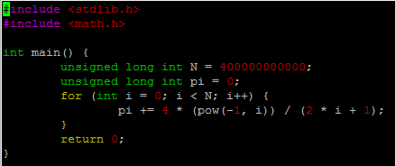
Код компиляции.
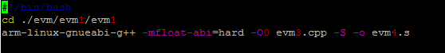
Ассемблер код по ссылке:
https://github.com/vdvz/evm/blob/master/evm1/evm1/evm3.s

